附件1

工业大数据算法赛项实际操作部分评分细则
变更说明
将《2021年全国工业和信息化技术技能大赛——工业大数据算法技术技能赛项技术方案》（2021年7月）第九章评分标准制定原则、评分方法、评分细则及技术规范，第（三）条评分细则(评分指标)，第2点实际操作部分评分，调整为以下内容：

1．实际操作部分评分
本次大赛的实际操作部分的评分方法为：竞赛结果自动评分（75分）、竞赛过程评分（25分）和职业素养评分（扣分项）。实操部分得分高的队伍排名在前；当实操部分得分相等时，加工时间短的队伍排名在前。
（1）竞赛结果自动评分
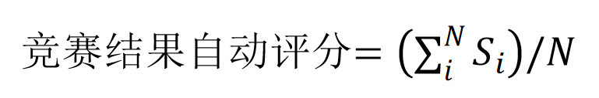
对模拟加工后的工件计算加工精度得分，与对应工件视觉检测准确性得分加权相乘，得到单工件综合得分S_{i}，对所有模拟加工工件的综合得分取平均值，得到竞赛结果自动评分分值。
其中，N为待加工件总数。最终加工误差由软件自动计算得出。
（2）竞赛过程评分
对参赛选手提交的过程记录文档和设备实际状况，依据赛项过程评分标准进行评价评分，2名裁判共同评分。
（3）职业素养评分

职业素养评分
一级指标 | 二级指标
安全意识及精神文明等（在竞赛过程中考核）（5 分） | 防护用具使用
安全意识及精神文明等（在竞赛过程中考核）（5 分） | 着装规范
安全意识及精神文明等（在竞赛过程中考核）（5 分） | 精神文明
职业素养为扣分项。
此外，参赛选手如出现严重扰乱赛场秩序、干扰裁判和监考正常工作等不文明行为的，取消比赛资格，实际操作部分成绩为0分；参赛选手如有作弊行为的，取消比赛资格，实际操作部分成绩为0分；参赛选手如有在竞赛结果上标注含有本参赛队信息的，取消奖项评比资格。
附件2
实操样卷过程评分标准
 | 竞赛环节名称 | 竞赛内容与提交要求 | 评分要点和方法 | 评分标准
1 | 硬件设备搭建  （共5分） | 相机安装是否正确稳固 | 安装正确且稳固：1分  安装不正确或不稳固：0分 | 依据硬件设备情况
1 | 硬件设备搭建  （共5分） | 光源安装正确稳固 | 安装正确且稳固：1分  安装不正确或不稳固：0分 | 依据硬件设备情况
1 | 硬件设备搭建  （共5分） | 电缆连接是否正确，走线规范 | 线缆连接正确且走线规范：1分  线缆连接不正确或走线不规范：1分 | 依据硬件设备情况
1 | 硬件设备搭建  （共5分） | 相机软件参数及光圈焦圈调整，图像是否清晰 | 图像能在相机软件显示并清晰：1分  图像不能显示或者不清晰：0分 | 依据相机调试软件显示情况
1 | 硬件设备搭建  （共5分） | 图片裁剪，图像是否完整 | 图像裁剪后，显示完整：1分  图像裁剪后，显示不完整：0分 | 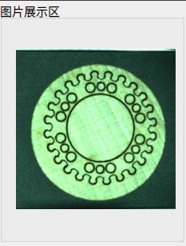
2 | 云平台部署  （共6分） | 启动容器服务，是否成功启动 | 成功启动：3分  不能启动：0分 | 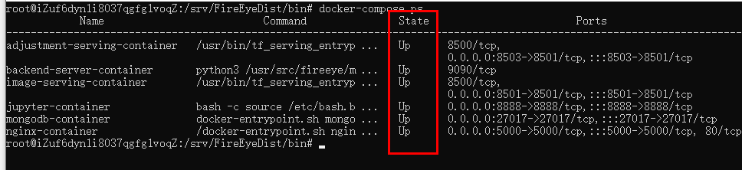
2 | 云平台部署  （共6分） | 检查设置IP地址，是否能成功访问云平台 | 成功访问：3分  不能访问：0分 | 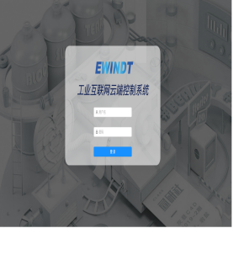
3 | 训练数据样本采集  （共8分） | 添加“图像任务”，是否添加 | 有添加图像任务：1分  没有添加图像任务：0分 | 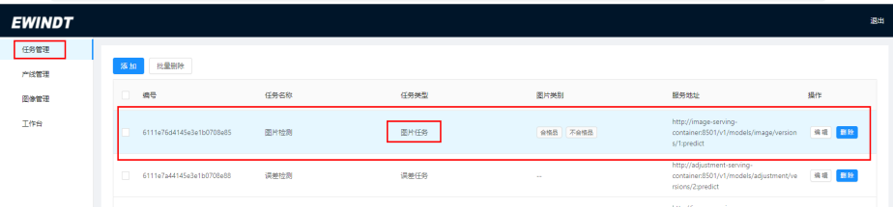
3 | 训练数据样本采集  （共8分） | 添加“误差任务，是否添加 | 有添加误差任务：1分  没有添加误差任务：0分 | 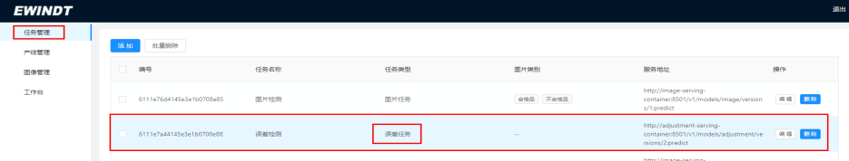
3 | 训练数据样本采集  （共8分） | 添加“产线任务”，是否添加 | 有添加产线任务：1分  没有添加产线任务：0分 | 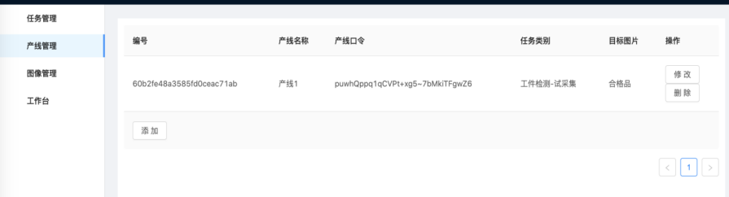
3 | 训练数据样本采集  （共8分） | 本地软件配置云平台参数，是否配置准确 | 配置准确：1分  配置不准确：0分 | 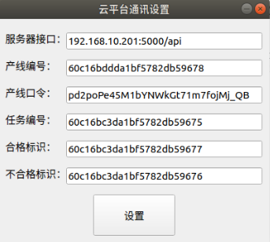
3 | 训练数据样本采集  （共8分） | 测试图片是否成功上传 | 成功上传：2分  上传不成功：0分 | 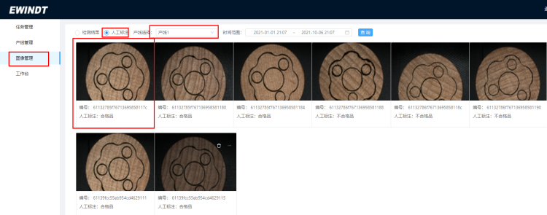
3 | 训练数据样本采集  （共8分） | 采集工件样本图片 | 采集图片大于20张：2分  采集图片小于20张：0分 | 依据图片数量，一页8张，有多少页即可计算
4 | 工业视觉模型训练与部署  （共3分） | 视觉模型服务地址填写 | 完成模型服务地址配置且正确：1分  未完成模型服务地址配置或不正确：0分 | 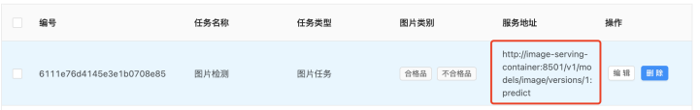
4 | 工业视觉模型训练与部署  （共3分） | 部署视觉算法模型 | 部署完成并在检测结果中有结果：2分  部署未完成或检测结果中无结果：0分 | 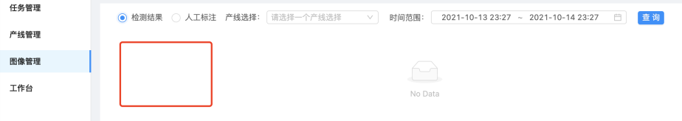
5 | 智能误差补偿算法模型训练与部署  （共3分） | 误差模型服务地址填写 | 完成模型服务地址配置且正确：1分  未完成模型服务地址配置或不正确：0分 | 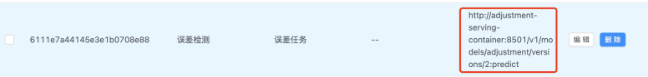
5 | 智能误差补偿算法模型训练与部署  （共3分） | 部署误差补偿算法模型 | 部署完成并可以进行激光雕刻：2分  部署未完成或未进行激光雕刻：0分 | 激光可以进行雕刻
6 | 模拟加工验证  （共75分） | 按照指定数量加工工件得分 | 评分程序给出分数（满分100分）*75% | 输入密钥查看成绩，并按照75%进行计算
注意:决赛评分标准根据赛题变化与本样例可能有一定差异
附件3

2021年全国工业和信息化技术技能大赛
工业大数据算法赛项

实际操作部分-任务书
（样卷）

竞赛工位编号：

赛项组委会
2021年11月

- 实操竞赛须知

- 竞赛时间：共6小时。
- 竞赛所需的硬件、软件和辅助工具由组委会统一布置，选手不得私自携带任何软件、移动存储、辅助工具、移动通信等进入赛场；
- 严禁卸载当前系统上所部署的环境库或删减当前系统上的文件，文件缺失将导致系统或软件运行故障。
- 所有提交的文档必须按照赛题所规定的命名规则命名，不得以任何形式体现参赛院校、赛位号等信息；
- 在计算机PC1“桌面”创建“提交文档XX.Doc”，其中XX为选手赛位号，例如：提交文档08.doc，请将完成的操作成果截图后插入到此文档相应位置，操作过程中请注意保存。（截图方法：点击键盘上“PrtSc”按键可进行全屏截图，点击组合按键“Shift”+“PrtSc”，并选择相应区域后，可进行区域截图。所截图片均保存在“图片”文件夹下）。
- 请不要更改竞赛系统环境，对于恶意破坏竞赛环境的参赛者，组委会根据其行为予以处罚直至取消比赛资格；
- 比赛中出现设备问题及时向现场裁判举手示意，由现场裁判通知技术支持人员到场处理，不要影响其他参赛队比赛；根据任务书规定节点，举手示意现场裁判，做好竞赛进程记录。
- 比赛完成后，比赛设备、软件和赛题请保留在座位上，计算机保持开机状态、设备保持上电并且停止运行，禁止将比赛所用的所有物品（包括试卷、草稿纸等）带离赛场；
- 因设备故障造成的延时，由现场裁判判定是否延时及延时时长，并经相关选手确认，在竞赛结束后进行补时。
- 职业素养:团队要求分工明确，协同合作，操作规范，竞赛文明，安全有序，由现场裁判进行评分。
- 登录计算机PC1、PC2的用户名、登录密码已设定，选手在竞赛过程中不得修改用户名、登录密码，因修改造成设备运行故障由选手负责。
- 竞赛设备所用PC、相机、CNC控制器的IP地址已设定，选手不得随意修改，否则会造成设备通讯故障，因修改造成设备运行故障由选手负责。
- 工业互联网云端控制系统和触摸屏控制系统登录账号、密码已设定，选手不得随意修改，因修改造成系统运行故障由选手负责。

- 竞赛任务书

在工业生产领域，质量和效率是智能制造永恒的主题，在金属切削加工智能制造产线中影响质量和效率的关键装备是数控机床。数控机床属于精密制造装备，虽然在出厂时自身的技术指标均能达到高水准，但是应用在实际产线上时，它的加工精度会受夹具、刀具、环境温度、振动、部件老化、工件材料一致性等因素影响。这一点也成了制约国内企业进一步提升智能制造水平和规模的主要因素之一。
赛项任务是：工厂内有一套智能数控产线在实际生产时，在工件生产过程中由于设备的振动和温度变化等因素导致原有的生产工艺无法实现高效率和高质量的生产。竞赛小组要通过采集产品生产过程的大量数据，采用大数据与人工智能算法分析等技术分析和解决设备的问题，并通过优化产线程序流程及调整工艺参数，最终提高生产效率和产品质量。
本次竞赛，选手在6小时内须完成如下工作任务，包括：
任务一：硬件设备搭建
任务二：云平台部署
任务三：训练数据样本采集
任务四：工业视觉模型训练与部署
任务五：智能误差补偿算法模型训练与部署
任务六：模拟生产验证
竞赛流程如图1所示。

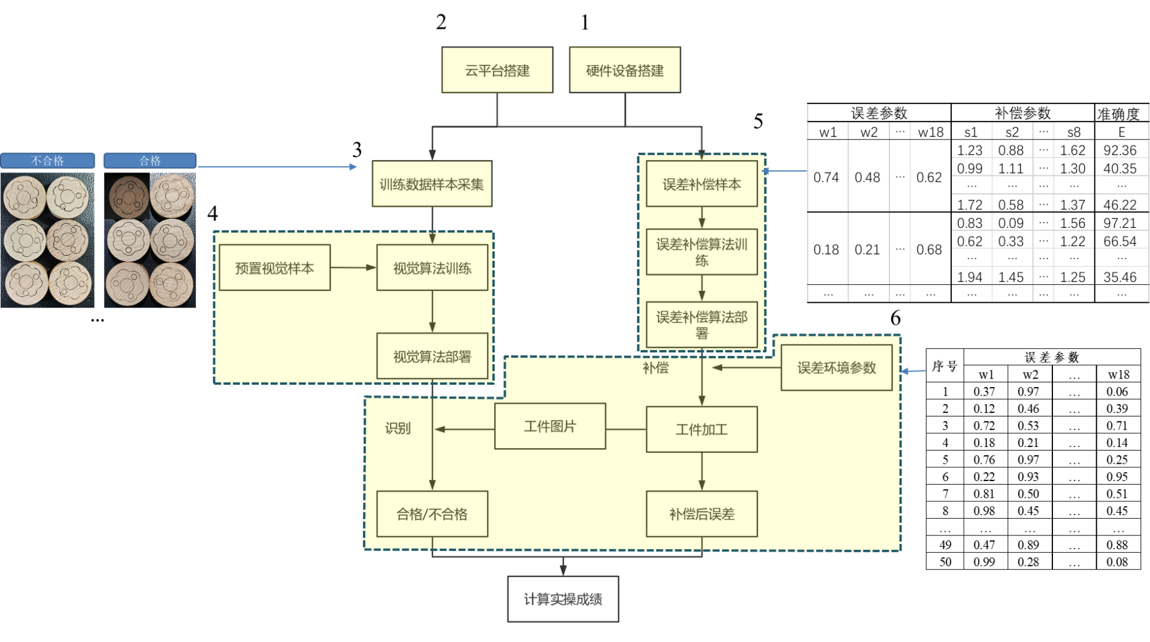
图1 竞赛实操任务工作流程图

任务一：硬件设备搭建
任务一选手完成硬件设备的部分组件的组装和调试，首先要了解设备组成、工作原理和安装方法，并合理使用工具完成操作任务要求，符合操作规范和安全规程。
注意1：安装完成后，请举手示意，由现场裁判请技术支持人员确认后，方可进行下一步操作，将做相应记录。

一、设备说明
竞赛设备平台分为三个单元，详见图2：
（1）数据操作单元
（2）智能视觉检测单元
（3）智能数控单元
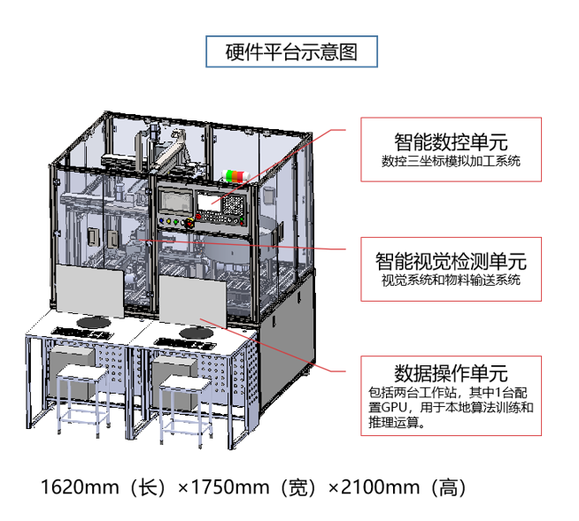
图2 竞赛设备平台实物照片
根据参赛队分工，选手使用“表1任务一设备材料工具清单”所列内容，完成组件安装和调试工作。

表1 任务一设备材料工具清单
序号 | 设备、软件名称 | 数量
1 | 智能视觉检测单元 | 1套
2 | 工业相机、相机镜头 | 1台
3 | 光源、光源罩、安装支架 | 1台
4 | 电源及通信线缆 | 1套
5 | 计算机（PC-1）：工业控制计算机及软件 | 1套
6 | 安装工具、内六角及螺丝刀 | 1套
7 | 图片识别模型训练物料木块（合格品、不合格品各50个） | 100个

二、任务说明
1. 在“智能视觉检测单元”中进行以下操作：
（1）将相机固定到产线拍摄位置的相机安装支架上，保证相机位置正确且不出现松动。
（2）将光源及安装支架固定到产线拍摄位置上，保证光源位置正确且不出现松动。
（3）正确连接相机电源线，保证电源线不松动。
（4）正确连接光源电源线，保证电源线不松动。
（5）连接相机通讯线到交换机中，通讯线连接指示灯显示正常。
2. 在PC1工业控制计算机中进行以下操作：
注意2：在这一操作任务中，选手将相机调试软件界面、竞赛系统图片裁剪界面、裁剪效果展示图分别截图，并插入PC1“桌面/提交文档XX.Doc”中相应位置。
（1）双击桌面上的【相机调试软件】图标，打开软件，连接相机，加载默认配置，打开视频流监控，调整相机参数至合适效果，保存配置至用户配置1。
（2）在“智能视觉检测单元”中调整相机的光圈，焦圈、水平位置和垂直位置等，调整到相机调试软件中图像可以清晰可见。
（3）关闭【相机调试软件】，双击桌面上的【竞赛系统】图标，打开右上角的【菜单】的【图片裁剪】选项，操作智能数控单元“PLC触控操作面板”切换模式为不雕刻、不上传及采集模式，运行并采集图片，观察图片裁剪界面展示图片是否正确，调整裁剪参数至合适效果。

任务二：云平台部署
任务二选手在工业互联网云端系统计算机上完成云平台的部署，并测试平台是否已正确启动。
一、设备说明
表2 任务二云平台部署设备材料工具清单
序号 | 设备、软件名称 | 数量
1 | 工业互联网云平台计算机PC2：安装GPU  用于安装云服务平台、Ubuntu、Docker、火狐浏览器等 | 1台
2 | 工业控制计算机PC1：用于工业控制软件、火狐浏览器等 | 1台
3 | 工业物联网云平台系统软件、应用软件（已预先安装在计算机） | 1套
4 | 工业控制系统软件、应用软件（已预先安装在计算机） | 1套

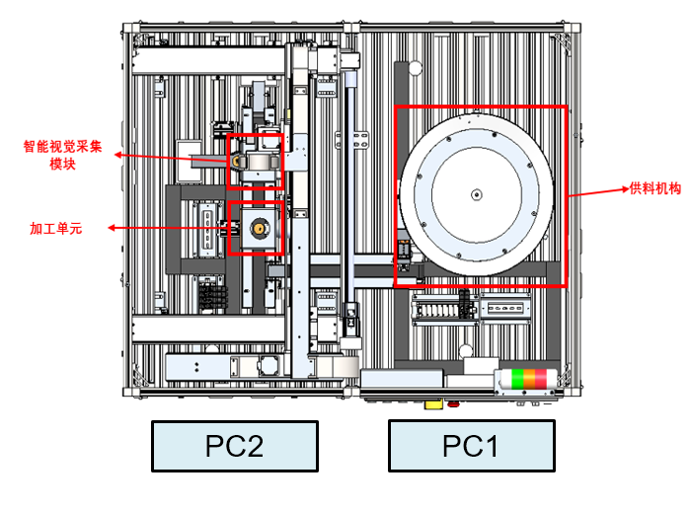
图3 竞赛设备平台俯视图

- 任务说明
注意3：在这一操作任务中，选手将云平台登录界面截图，插入PC1“桌面/提交文档XX.Doc”中相应位置。
1.在“数据操作单元”中的“PC2工业互联网云平台计算机”进行操作：
（1）登录“PC2工业互联网云平台计算机”，右键点击桌面，打开【终端】软件。
（2）使用“cd”命令进入到云平台程序目录“/home/cloud/FireEyeDist/bin”,使用“ls”命令查看目录结构及文件，找到docker-file和docker-compose文件查看启动原理；通过docker或者docker-compose进行服务启动。
（3）使用docker命令，查看容器是否正确启动。
（4）使用网络设置工具，查看本机IP地址。
（5）打开“火狐浏览器”，地址栏输入相应地址。如果页面可以正常访问，输入登录用户名密码后进入系统，即为启动成功。

任务三：训练数据样本采集
任务三选手使用竞赛平台设备，连接工业相机的工业控制计算机采集工件图片，作为视觉检测的训练数据样本，本赛项提供训练工件100个。选手在理解竞赛平台工作原理基础上，使用“表3任务三训练数据样本采集设备材料工具清单”完成本任务操作。
一、设备说明
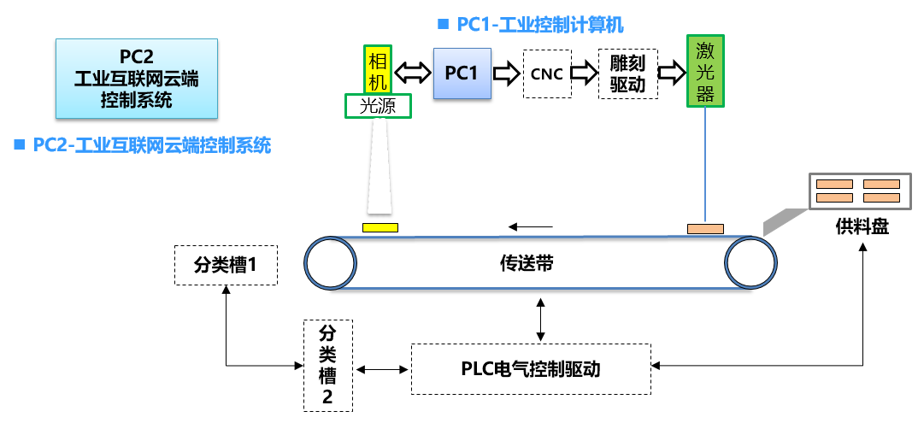
图4 竞赛平台工作原理简图
表3 任务三 训练数据样本采集设备材料工具清单
序号 | 设备、软件名称 | 数量
1 | 工业互联网云平台计算机PC2：安装GPU、用于安装云服务平台、Ubuntu、Docker、火狐浏览器等 | 1台
2 | 工业控制计算机：用于工业控制软件、火狐浏览器等 | 1台
3 | 图片识别模型训练工件：100个，包括合格样本、不合格样本 | 1套
4 | 智能视觉检测单元（相机、镜头、光源及光源罩、电源及通信线缆） | 1套
5 | 智能数控单元 | 1套

二、任务说明
注意4：在这一操作任务完成后，选手将任务管理页面、产线管理页面、云平台通讯配置界面分别截图，插入PC1“桌面/提交文档XX.Doc”中相应位置。

1. 在“数据操作单元”中的“工业互联网云平台计算机”进行操作：
（1）打开云平台，添加相关图像、误差任务。并提交
（2）打开云平台，添加相关图像算法服务地址，并提交
（3）打开云平台，添加产线，并提交
2. 在“数据操作单元”中的“PC1工业控制计算机”进行操作：
（1）打开浏览器，登录云平台。
（2）在【竞赛系统】进行相关配置，同时在打开云平台界面，在云平台界面中复制相应的参数配置到【竞赛系统】软件的配置界面中，确认配置正确后点击【设置】按钮进行保存。
（3）在智能数控单元【PLC触控操作面板】上切换模式进行数据采集
（4）云平台【图像管理】页面，进行查询，查看图片是否上传成功，如果没有查询到图片，请刷新浏览器页面再次查询。
（5）将“合格样本工件”放在“上料机构”中，进行图片采集，删除质量较差图片。
（6）将“不合格样本工件”放在“上料机构”中，进行图片采集，删除质量较差图片。
（7）据各组对样本数量的要求自行采集各训练集、验证集的图片。随时可在云平台【图像管理】中进行查看。

任务四：模型训练与部署
本任务，选手要在工业互联网云平台计算机或工业控制系统计算机上，在Jupyter环境下，完成代码编写、调试和运行，清理采集的数据，完成工业视觉模型训练与部署。所用设备清单如表4，系统原理见上图4。
一、设备说明
表4 任务四模型训练与部署训练设备材料工具清单
序号 | 设备、软件名称 | 数量
1 | 工业互联网云平台计算机PC2：安装GPU、用于安装云服务平台、Ubuntu、Docker、火狐浏览器等 | 1台
2 | 工业控制计算机PC1：用于工业控制软件、火狐浏览器等 | 1台
3 | 采集的图片数据样本 | 1套
4 | 智能视觉检测单元（相机、镜头、光源及光源罩、电源及通信线缆） | 1套

二、任务说明
注意5：在这一操作任务中，选手将“任务管理”中新建的图像任务截图，插入PC1“桌面/提交文档XX.Doc”中相应位置。
（1）云平台中，选择【工作台】菜单进入工作台。
（2）打开“视觉检测.ipynb”,按照notebook中的步骤与要求进行操作。
（3）部署好的视觉检测算法，根据notebook中的地址，修改“服务地址”为部署好的算法地址，部署地址参考“视觉检测.ipynb”中的部署环节说明。
（4）在【PLC触控操作面板】上切换模式，在“上料机构”中放入待检测的工件，启动设备，等待产线根据部署好的算法进行识别，查看实际检测效果是否满意，如果不满意可重复进行“任务三”和“任务四”直到达到满意结果后，可进行下一步。

任务五：智能误差补偿算法模型训练与部署
本任务，选手要在工业互联网云平台计算机或工业控制系统计算机上，在Jupyter环境下，完成代码编写、调试和运行，对已有数据进行预先的清理工作，完成误差补偿模型训练与部署。所用设备清单如表5，系统原理见上图4。
一、设备说明
表5 任务五智能误差补偿算法模型训练与部署设备材料工具清单
序号 | 设备、软件名称 | 数量
1 | 工业互联网云平台计算机PC2：安装GPU、用于安装云服务平台、Ubuntu、Docker、火狐浏览器等 | 1台
2 | 工业控制计算机PC1：用于工业控制软件、火狐浏览器等 | 1台
3 | 智能数控单元（CNC、激光器、运动驱动等） | 1台
4 | 误差数据 | 1套
5 | 待加工物料木块 | 50个

二、任务说明
注意6：在这一操作任务中，选手将“任务管理”中新建的误差任务截图，插入“桌面/提交文档XX.Doc”中相应位置。
云平台中，选择【工作台】菜单进入工作台。
打开“误差补偿.ipynb”,按照notebook中的步骤与要求进行操作。
部署好的误差补偿算法，根据notebook中的地址，修改“服务地址”为部署好的算法地址，部署地址参考“误差补偿.ipynb”中的部署环节说明。
在【PLC触控操作面板】上切换模式，在“上料机构”中放入代加工工件，启动设备，等待产线根据部署好的算法进行误差补偿后加工，查看实际加工效果是否满意，如果不满意可重复进行本任务。

任务六：模拟生产验证
本任务，选手要在前面任务一到任务五工作基础上，运行竞赛设备平台，对发放的空白工件进行加工、检测工作，使用训练完成的误差补偿模型、视觉检测模型。所用设备清单如表6，系统原理见上图4。
注意7：开始使用30个空白工件进行加工时，请举手示意，现场裁判将清点和记录完成情况。
一、设备说明
表6 任务一设备材料工具清单
序号 | 设备、软件名称 | 数量
1 | 工业互联网云平台计算机PC2：安装GPU、用于安装云服务平台、Ubuntu、Docker、火狐浏览器等 | 1台
2 | 工业控制计算机PC1：用于工业控制软件、火狐浏览器等 | 1台
3 | 智能视觉检测单元（工业相机、相机镜头、光源、光源罩、安装支架、电源及通信线缆等） | 1套
4 | 智能数控单元（CNC、激光器、运动驱动等） | 1台
5 | 待加工物料木块 | 30个
二、任务说明
（1）将最终测试好的“视觉检测算法”和“误差补偿算法”部署好以后，进入最终模拟生产验证。
（2）在“上料机构”中放入若干空白待生产工件，在【PLC触控操作面板】上切换模式，启动设备。
（3）清空产线上所有生产工件，在“上料机构”中放入30个空白待生产工件，在【PLC触控操作面板】上切换模式至比赛模式，按照要求关闭防护门，启动设备，加工验证过程中自动监控，如有人工干扰加工过程，则加工过程判定为失败。
（4）整个加工过程及加工结束之后，选手严禁操作工位上任何设备，严禁打开防护门。
（5）若因比赛时间到达，导致30个工件加工未完成，最终成绩将按照实际完成加工的工件数量进行折算。

